Liite Laajan hyvinvointikertomuksen laadinnassa huomioitavat tunnusluku-eli indikaattorit tai mittaristot ja hyvinvoinnin tietopankit

**THL:n ehdotus hyvinvointikertomuksen minimitietosisällöksi**

THL on valmistellut ehdotuksen laajan hyvinvointikertomuksen minimitietosisällöksi. Kunnille ja alueille on koottu erilliset minimitietosisällöt. Listat on tarkoitettu kuntien ja alueiden työn tueksi, mutta ne eivät ole velvoittavia eikä niiden käyttöä seurata tai valvota.Ehdotus auttaa kuntia ja alueita valitsemaan ne indikaattorit, joilla voi riittävän tarkasti seurata asukkaiden hyvinvoinnin tilaa. Sopivat indikaattorit auttavat ohjaamaan resursseja ja seuraamaan toiminnan vaikutuksia.

* [Ehdotus kunnan hyvinvointikertomuksen minimitietosisällöksi](https://owncloud.thl.fi/index.php/s/RH4tr0FGFjZiFSP) (lataa excel-tiedosto OwnCloud-palvelusta)

**HYTE-kerroin** Kunnille on suunniteltu otettavan käyttöön hyvinvoinnin ja terveyden edistämisen valtionosuuden lisäosa eli HYTE-kerroin. Se on kannustin, joka tarkoittaa, että kuntien rahoituksen valtionosuuden suuruus määräytyy osaksi niiden tekemän hyvinvoinnin ja terveyden edistämistyön mukaan. Tällä halutaan varmistaa kuntien aktiivinen toiminta asukkaiden hyvinvoinnin ja terveyden edistämiseksi myös sote-uudistuksen jälkeen. Kannustin on suunniteltu otettavan käyttöön vuoden 2023 alusta, jolloin kunnille jaetaan ensimmäisen kerran uudistuksen jälkeinen valtionosuus. Jo nyt tehtävä työ vaikuttaa rahoituksen määrään.

HYTE-kerroin lasketaan siihen valittujen indikaattorien pohjalta

Lisäosan suuruus määräytyy kahdenlaisten indikaattorien perusteella: toimintaa kuvaavista **prosessi-indikaattoreista** ja tuloksia kuvaavista **tulosindikaattoreista**. Indikaattorien soveltuvuus arvioidaan määräajoin, eivätkä ne tule olemaan aina samoja.

*[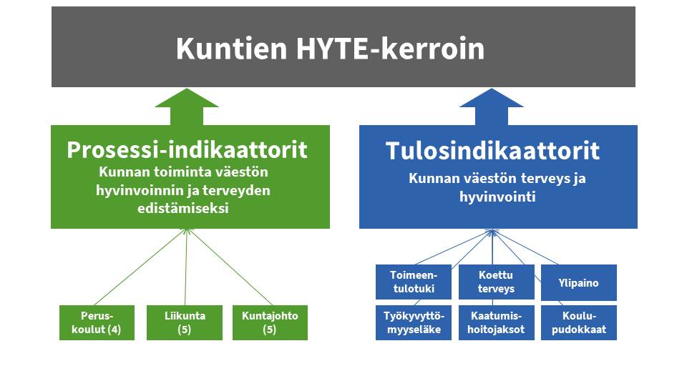](https://thl.fi/documents/966696/1449811/Hyte-kerroin+kuva_kunta2020.pdf/103d9cbd-59d9-c531-9fd1-859a48dc1979?t=1592291377414)*

*Kaaviossa kaikki HYTE-kertoimen indikaattorit. Näet isomman kuvan PDF-muodossa klikkaamalla kuvaa.*

Lisäosan suuruus määräytyy kahdenlaisten indikaattorien perusteella: prosessi-indikaattoreista ja tulosindikaattoreista. Yhteensä indikaattoreita on 20.

**Sotkanet.fi palvelusta** löydät yli 2 000 eri tilastotietoa väestön terveydestä ja hyvinvoinnista sekä palvelujärjestelmän toiminnasta. Sotkanet.fi tilastotiedot ovat saatavilla mm. kunnittain, sairaanhoitopiireittäin ja aluehallintovirastoittain. Sotkanet.fissä voit vertailla vapaasti eri tilastotietoja ja alueita keskenään tilastotaulukkoina, kaaviona ja karttoina. Sähköinen hyvinvointikertomus hakee valmiiksi Sotkanetin tilastotietoa.

**Terveytemme.fi -sivusto** tarjoaa tilasto- ja seuranta­tietoja väestön terveydestä ja hyvinvoinnista alueittain ja väestö­ryhmittäin.Sivuston sisältö jakautuu hyvinvointi- ja terveys­indikaattoreita esittäviin osioihin sekä väestö­tutkimusten ja rekisteri­aineistojen tulosraportteja sisältäviin osioihin. Sivusto on Terveyden ja hyvinvoinnin laitoksen (THL) ylläpitämä, ja sen sisältöjä täydennetään ja päivitetään jatkuvasti.

**TEAviisari** on maksuton ja avoin vertailutietojärjestelmä. Palvelu tukee kuntien ja alueiden terveydenedistämistyön suunnittelua ja johtamista. TEAviisari on helppokäyttöinen

Palveluun kootaan säännöllisesti tiedot suoraan kunnista ja tilastoista.

* Yksittäiset indikaattori- ja tilastotiedot on valmiiksi tulkittu eli pisteytetty.
* Kehittämiskohteet ja vahvuudet havainnollistetaan liikennevaloista tutuilla väreillä.
* Tiedot päivitetään säännöllisesti, joten myös kehitystä voi seurata.
* Palvelua voi käyttää kolmella kielellä: suomeksi, ruotsiksi ja englanniksi.

Lähteet ja linkit:

<https://thl.fi/fi/web/hyvinvoinnin-ja-terveyden-edistamisen-johtaminen/tiedon-hyodyntaminen/hyvinvointikertomusten-minimitietosisalto>

<https://thl.fi/fi/web/hyvinvoinnin-ja-terveyden-edistamisen-johtaminen/hyvinvointijohtaminen/hyvinvointijohtaminen-kunnassa/hyte-kerroin-kannustin-kunnille>

<https://sotkanet.fi/sotkanet/fi/index>

<https://teaviisari.fi/teaviisari/fi/index>

<https://terveytemme.fi/>

<https://www.hyvinvointikertomus.fi/>